事业单位模考大赛四
第一部分 客观题
一、单选题（本大题共100小题，第1-20题1分，第21-40题1.5分，第41-50题2分，第51-55题4分，第56-85题1分，第86-100题2分，共计150分）
1. 下列关于我国国土资源的叙述，正确的是：
A. 国土资源的地区分布不平衡
B. 地区分布与人口分布基本一致
C. 国土资源的开发程度较高
D. 国土资源的利用率较高

2. 下列关于不动产登记的说法正确的有：
A. 不动产权利人已经依法享有的不动产权利,不因登记机构和登记程序的改变而受到影响
B. 国务院住房城乡建设主管部门负责指导、监督全国不动产登记工作
C. 不动产登记机构应当自受理登记申请之日起20个工作日内办结不动产登记手续
D. 登记错误给他人造成损害的,不动产登记机构依照我国《民法通则》的规定承担责任

3. 对成年精神病人，其法定监护人的顺序是
A. 配偶,父母,成年子女,其他近亲属
B. 父母,配偶,成年子女,其他近亲属
C. 成年子女,父母,配偶,其他近亲属
D. 由被监护人在配偶、父母、成年子女三者之间自行选定

4. 一对夫妻欲离婚，下列各项属于他们夫妻共同财产的是：
A. 婚姻关系存续期间一方专用的生活用品
B. 出租一方婚前所购房获得的租金2万元
C. 婚姻关系存续期间,夫妻各自和共同劳动所得的收入60万元
D. 虽属一方的婚前财产,但在婚后共同生活中双方共同长期使用的房屋两套,汽车一部

5. 下列各项，说法正确的是：
A. “连中三元”的“三元”是指秀才、举人、进士
B. 我国文化将五行、五色、五方位等一一对应,红色对应的方向应该是南
C. 《二十四史》中,只有《史记》是断代史,其他都是通史
D. 椿萱是对他人母亲的雅称

6. 下列描写节气的诗句，按时间先后顺序排列正确的是： ①一二三四五六七，万木生芽是今日②露从今夜白，月是故乡明③梨花自寒食，进节只愁余④夏气重渊底，春光万象中
A. ①②③④
B. ②①④③
C. ②③①④
D. ①③④②

7. 科举制度诞生于隋朝，完善于唐朝，发展于宋元，衰落于明清。以下关联错误的一项是：
A. 隋文帝——诗赋成为进士科主要考试内容
B. 隋炀帝——正式设置进士科
C. 唐太宗——扩充国学规模,第一名称为状元
D. 武则天——殿试的开始

8. 下列诗句反映的历史按照先后顺序排列正确的是： ①南朝四百八十寺，多少楼台烟雨中②暖风熏得游人醉，直把杭州作汴州③若无水殿龙舟事，共禹论功不较多④封侯非我意，但愿海波平
A. ②③①④
B. ①③②④
C. ③④①②
D. ④①③②

9. 欧洲某个时期崛起了一个富有的阶级，他们成为教会之外新的艺术资助人。于是，艺术家创作的重点转向宗教题材以外的、表达人物内心的肖像画。这里的“艺术家”是：
A. 文艺复兴时期画家
B. 19世纪现实主义画家
C. 法国印象主义画家
D. 20世纪现代主义画家

10. 日本（ ）于公元646年发布《改新之诏》，实施了一系列革新措施，史称“大化改新”。
A. 明仁天皇
B. 昭和天皇
C. 明治天皇
D. 孝德天皇

11. 我国长期以来形成了依赖投资扩张的增长方式。抑制投资扩张问题，可以采取的措施是：
A. 增加财政支出
B. 增加货币供应量
C. 提高贷款利率
D. 增加国债规模

12. 下列欧洲的城市，别称与之对应错误的是：
A. 啤酒之都一德国慕尼黑
B. 茉莉花城一希腊雅典
C. 世界桥城一英国伦敦
D. 水城一意大利威尼斯

13. 下图所示国家为世界重要红茶生产国。据考察发现，M地第一季度生产的茶叶质量最高。导致M地该季度茶叶质量最高的主要因素是：
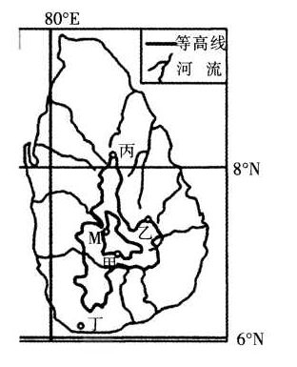
A. 地形
B. 市场
C. 土壤
D. 气候

14. 下列有关天文知识的表述中，不正确的是：
A. 太阳系行星中离太阳最近的是水星
B. 土星环中的颗粒主要成分是水冰
C. 月球上也能看到流星
D. “一夜安排梦不成,月堕西窗晓”这一天的月相是满月

15. 下列人物与研究成果对应错误的一项是：
A. 法拉第——电磁感应
B. 傅里叶——热传导方程
C. 孟德尔——遗传学之父
D. 多普勒——分子假说

16. 下列关于云计说算的法错误的是：
A. 云计算通过网络处理数据
B. 搜索引擎是云计算在网络服务中的运用
C. 执行云计算的服务器为虚拟网络系统
D. 许多跨国信息技术行业的公司正在使用云计算的概念销售自己的产品和服务

17. 近亲是指三代以内有共同的祖先。如果他们之间通婚，就称为近亲婚配。近亲结婚对后代的影响主要是：
A. 增加隐性遗传病的发病率
B. 产生交叉遗传
C. 遗传病连代传递
D. 出现返祖现象

18. 对于被困在火区的人来说，下列做法中不恰当的是：
A. 烟很大时,用湿毛巾捂住口鼻
B. 乘电梯逃生
C. 到阳台求救
D. 打电话报警

19. 下列关于对“冬天麦盖三层被，来年枕着馒头睡”的理解，错误的是：
A. 下雪的时候,土壤温度降低,越冬虫卵大部分会被冻死,使来年的害虫相对减少,有利于农作物生长
B. 新降的雪疏松多孔,能够贮存大量空气,有防冻保暖作用
C. 雪中不仅有丰富的水分,而且含有一定的微量元素有利于小麦的生长,便于来年小麦丰收
D. 融化后的雪水中重水的含量比普通水少25%,显然有利于促进生物生长发育

20. 从环境保护的角度出发，下列做法正确的是：
A. 焚烧树叶,以减少垃圾运输量
B. 将废弃塑料就地烧掉,以消除“白色污染”
C. 加高工厂烟図,以减少二氧化硫对环境的污染
D. 运输沙土的车辆盖上苫布,以免增加空气中的粉尘含量

21. 只有__________大公无私、乐于奉献的思想境界，才能树立正确权力观，做到权为民所用；__________廉洁自律、克己奉公的道德操守，才能抵制各种诱惑，筑牢拒腐防变根基。
填入划横线部分最恰当的一项是：
A. 升华 锤炼
B. 提振 彰显
C. 彰显 升华
D. 锤炼 提振

22. 现代文明理念要从纸上或口头上的宣示，转化为人们__________的行为方式，必须经过训练教育，逐渐让这些观念内化为__________的追求，然后通过制度来矫正。
填入划横线部分最恰当的一项是：
A. 常规 自然
B. 平常 自发
C. 日常 自觉
D. 通常 自己

23. 银杏树三十年才能成材，也不过只能碗口粗，对于__________的市政来说，不如泡桐杨柳易见成茂。但一旦养成，就是一道极美的风景，在秋风劲时凋零，落一地金黄，来年却是又一番生命的__________。
填入划横线部分最恰当的一项是：
A. 急功近利 唱颂
B. 不务空名 景色
C. 求真务实 历程
D. 避实就虚 轮回

24. __________是国际关系中最常用的手段。科技贸易禁运同向他国某种政治观念并行不悖。一手持剑、一手持《圣经》或《可兰经》，征服了除中国外的全部世界。中国因有辽阔地域、庞大人口，不信宗教、也不用易学易懂的字母文字，故难被征服。
填入划横线部分最恰当的一项是：
A. 先礼后兵 宣传
B. 软硬兼施 推销
C. 恩威并用 教授
D. 色厉内荏 散播

25. 西汉时期，产自西域的树脂类香料传入中国，改变了古人直接焚烧萧艾、薰草等植株的 形式，香具__________。汉初已有许多专门用于焚香的香炉，但大多造型简单。据说汉武帝嗜好熏香，__________地追求长生不老之术，命人模拟道家传说中东方海上仙山“博山”的景象，制成一类造型特殊的香炉——博山炉。
填入划横线部分最恰当的一项是：
A. 比比皆是 大张旗鼓
B. 大行其道 矢志不渝
C. 应运而生 孜孜不倦
D. 五花八门 兢兢业业

26. 环顾世界，很少有哪个民族像中华民族这样，历经苦难与辉煌；也很少有哪个国家像中国这样，在持续奋斗中，始终坚持着同一个梦想。这个梦想的背后，__________着绵延已久的“家国天下”的情怀，__________着内心深处的“命运共同体”意识，也__________着“振兴中华”的探索与奋斗。
填入划横线部分最恰当的一项是：
A. 蕴含 反映 激励
B. 掩藏 体现 鼓舞
C. 隐含 影射 凝结
D. 蕴藏 折射 凝聚

27. 在19世纪之前的美国，水运在交通中扮演着__________的角色，因而在作为水运中转站的Portage处，很快就形成了一个又一个的小城镇。但进入19世纪之后，美国开始大规模地进行铁路建设，水运的地位不断下降，Portage的先天优势一点点__________。那么，在地理上的有利条件被__________之后，Portage旧址上的城市是否还能维持与之前相同的发展速度呢？
填入划横线部分最恰当的一项是：
A. 重要 烟消云散 侵蚀
B. 不容小觑 殆无孑遗 取代
C. 关键 荡然无余 侵占
D. 举足轻重 消失殆尽 蚕食

28. 我们的皮艇始终不敢离开湖岸太远，否则稍不留神就会被湖心的引力扯拽到__________的冰湖中央。坐在皮艇上的每一个人都明白，一旦远离了湖岸，湖水就会像怪兽一样__________地把皮艇连同我们一起吞没。在惊心动魄中我们谨慎前行，皮艇上没有人敢大声说话。喀纳斯湖西岸的森林和岩石像是和我们达成了一种__________，悄无声息地向后缓慢推移。
填入划横线部分最恰当的一项是：
A. 波光粼粼 轻而易举 协议
B. 波澜壮阔 气势汹汹 共识
C. 汹涌澎湃 毫不费力 默契
D. 清澈见底 饥不择食 一致

29. 智慧的获得需要缘分，这或许就是我们常说的，__________。也许某一天看见一个孩童天真的笑脸，看见自家院子里一朵海棠花开，你突然领悟到生命的真谛，了悟了生命的智慧，便开启了生命的自主自在。
填入划横线部分最恰当的一项是：
A. 醍醐灌顶
B. 无欲则刚
C. 大彻大悟
D. 如梦初醒

30. 选秀节目在欧美国家可以看成是唱片工业的__________，因为唱片业有一套成熟的__________标准，使其符合工业化生产。从比例上来讲，选秀获胜选手并不是唱片业主要资源的来源，它更多是通过这种节目形式搂草打兔子，偶尔发现意外之喜。
填入划横线部分最恰当的一项是：
A. 摇篮 制作
B. 补充 遴选
C. 延伸 衡量
D. 前身 选拔

31. 对于个体和一个国家来说，人的生存是首先要解决的头等大事，虽然环境保护已越来越多地被提及和关注，但比起解决“吃饭”问题，始终要屈居第二的。这也是发展中国家为什么多重复走发达国家先污染后治理的老路的原因，并非看不到教训，而是谋求发展的艰巨任务使得各国不得不走捷径，优先选择煤炭这种低廉可靠、提高贫困人口生活水平还能促进就业的发展型能源。
这段文字的主要意思是：
A. 环境保护和经济发展同样重要
B. 发展中国家为了生存和发展不得不先污染后治理
C. 解决温饱问题比保护环境更重要
D. 发展中国家谋求发展忽略了环境保护

32. 汽车产业是一个长期性产业，作为产业革命带来的核心产品，它形成了相当长的产业链，不仅产业自身的发展会对经济增长具有一定的扩展或成倍的乘数效应，而且会带动金属、 电器设备、橡胶等一系列相关产业的发展，极大地解决了就业问题，提升了社会福利，这反过来 又会促进汽车工业的进一步发展。
这段文字主要说明的是：
A. 汽车产业与其他相关产业的关系
B. 汽车产业与社会就业问题的关系
C. 汽车产业与产业革命进程的关系
D. 汽车产业与经济社会发展的关系

33. 根据工业和信息化部公布的数据，截至2012年6月底，我国网民数量达到5.38亿人。网络早已不再是虚拟的世界，而是社会的有机组成部分。转发、评论成为一个又一个公共事件发展的“推手”，“围观”成为一种改变社会生态的力量。在这样的情况下，社会管理者理应重视网络心态，因为这就是现实的虚拟载体。诸多事例早巳说明，只有解决了现实中的问题，才能理顺网络的情绪。当焦虑感蔓延、不信任滋长，当偏激的叫骂战胜理性的碰撞，“堵”和“疏”都只是权宜之计。“清如许”的荷花，需要的是源头活水的滋养。
这段文字意在强调：
A. 网络已经成为公众参与社会管理的重要平台
B. 社会管理者应重视网络心态背后的现实问题
C. 政府官员亟需提升网络舆情的管理应对能力
D. 培养成熟理性的网络新环境,网民责无旁贷

34. 在现代社会中，当一个人追求幸福生活时不应忽视接受教育方面的需求。如果没有对于人类在科学、文学和艺术等方面的成就的欣赏能力并从这种欣赏中获得满足，那么，一个人就算不上获得真正的生活，只不过是生存而巳。
这段话主要支持了这样一种观点，即教育：
A. 可以使人获得维持生活的基本能力
B. 可以使人更充分地享受生活的乐趣
C. 主要教授有关科学、文学和艺术方面的内容
D. 并不关注于某些具体的内容

35. 富人有富人的忧愁，穷人有穷人的快乐。立业和成功，是诸多人的幸福理想；生活幸福，工作幸福，则是每个人的平常愿望。幸福密码，似乎像账户密码，一般人都有，但别人看不到，只有自己用心才能体会。
下列选项中，与作者观点不一致的是：
A. 富人和穷人都能获得幸福的感觉
B. 实现平常愿望也能让人感觉幸福
C. 幸福与每个人的感受有关
D. 物质支撑的幸福才更加恒定持久

36. (2018辽宁)成功人士之所以成功，往往有着独特的、别人无法做到、无法效仿的东西。就像人们常说的那句话，“戏法人人会变，各有巧妙不同”。这就是为什么世界上只有一个爱因斯坦，只有一个比尔•盖茨，只有一个乔布斯等等。而且，即使是成功者本人向你宣讲他是如何成功的，你也无法完全学会；即使你以为掌握了成功的诀窍，你也不一定能做到和做好。在这方面，人的个体的思想、情感、学识、悟性和运气等，都有着与他人不尽相同的地方，即使是同一个师傅教出来的徒弟，功夫也会各有高下。
以下观点与原文意思最相符的是：
A. 成功没有诀窍可言
B. 不成功都是相似的,但成功各不相同
C. 成功者的经历不可复制
D. 不是所有人都能成功

37. 哈佛医学院的研究小组对2.2万余名平均年龄为57岁的美国女性进行长达10年的跟踪调查后发现，那些从事精神压力较大的工作的女性，患上心血管病的风险要比从事精神压力较小的女性高出40%。人们通常认为，工作繁忙但拥有较大掌控力的女性精神压力不像那些深陷职场而又身不由己的女性那么大，但研究结果显示，两者的心血管病的风险几乎相同。长期加班，相对较低的收入，以及经常面对不确定风险因素，如果三者皆备，你就要提高警惕了。有趣的是，虽然女性显得更为职位的稳定性担忧，它却似乎并不会影响心脏病和抑郁症的风险。
对以上文字理解
A. 精神压力大是导致心血管疾病的主要原因
B. 长期加班可能会增加女性患上心血管病的风险
C. 工作拥有较大掌控力的女性通常精神压力较小
D. 职位的稳定性不会增加心脏病和抑郁症的风险

38. “弱势心态”的存在与蔓延，对我们社会的发展，是一个警示，更是一个启示。它反映了社会转型期的心灵脆弱与困境，也隐藏着心灵强大与和谐的必由之路，那就是：在公平正义阳光照耀下，让人们的权利都得到保证，让人们的奋斗都获得价值。培育奋发进取、理性平和、开放包容的社会心态，需要个体在自立自强中扬起心灵风帆，更需要社会管理者用规则与制度创造公平发展的空间、共建共享的平台，一个人人肯努力、人人有机会、人人有希望的社会，将会大踏步地走出“弱势心态”的阴影。
下列最适合做这段文字标题的是：
A. “弱势心态”蔓延带来的启示
B. 自立自强,告别“弱势心态”
C. 转型期应关注社会心态健康
D. 用公平正义消解“弱势心态”

39. 受“重陆轻海”的传统观念影响，在较长时期内，我国国民的海洋国土意识淡薄。上世纪 90年代末，共青团中央对上海大学生进行的抽样调查结果显示，90%以上的大学生竟然认为我国的版图只有陆域国土。2006年的一项报道披露，即使在经济和教育发达的北京和上海，一些大学生对事关国家战略安全和民族长远发展的重大海洋问题也没有太多兴趣。这些事实表明，__________。
填入划横线部分最恰当的一项是：
A. 国民对维护海洋利益的重要性认识不够
B. “重陆轻海”的传统观念亟须改变
C. 学校教材必须尽快强化国土内容
D. 提高大学生的政治修养迫在眉睫

40. ①在这里，人们已经从浮躁的、高速的城市发展中沉淀下来，希望获得内在的平衡
②二十多年以来，从外表上看，那里的变化并不是非常巨大
③整个城市显得平和恬静
④每年，我仍旧有机会飞往硅谷，参加各种年会
⑤包括节能减排的新举措
⑥但是生活在那里的人正在源源不断地为它注入各种生机
将以上6个句子重新排列，语序正确的是：
A. ④②⑥⑤①③
B. ②④⑤⑥①③
C. ②④①③⑤⑥
D. ④①③②⑥⑤

41. 有两种蚊香，长短一样，第一种4小时燃完，第二种3小时燃完。如果同时点燃两种蚊香，要使一种蚊香的剩余长度是另一种蚊香剩余长度的3倍，则需要同时点燃蚊香后多少小时？
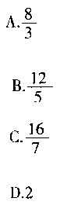

42. —小朋友将单词village的字母顺序写错了，那么这个小朋友写出的这个错误单词有多少种可能？
A. 2519
B. 2520
C. 5039
D. 5040

43. 大货车和小轿车从同一地点出发沿同一公路行驶。大货车先走1.5小时，小轿车出发4小时后追上了大货车；如果小轿车每小时多行5千米，出发后3小时就可追上大货车。小轿车实际每小时行多少千米？
A. 40
B. 45
C. 55
D. 60

44. 小王在办公室上班，抬头从镜子里看见挂在墙上的指针式钟表（表盘上无数字标识）显示的时间为9:35，那么，当时的实际时间是：
A. 2:25
B. 5:40
C. 8:55
D. 9:35

45. (2016湖北)某区举行机关排球比赛，报名参赛的共有九个单位。如果采取循环赛的方法，分别在九个单位的球场进行比赛。问每个单位平均进行几场比赛？
A. 7
B. 6
C. 5
D. 4

46. 某花店每天以每枝5元的价格从农场购进若干枝玫瑰花，然后以每枝10元的价格出售。如果当天卖不完，剩下的玫瑰花作垃圾处理。下表所示为花店记录的连续100天玫瑰花的日需求量，若花店每天购进17枝玫瑰花，依此过去100天的需求量推算，当天利润不少于75元的概率为：
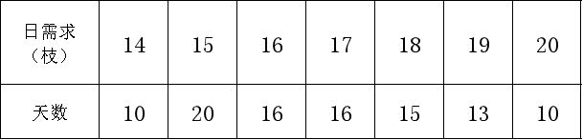
A. 54%
B. 70%
C. 80%
D. 90%

47. 有甲、乙、丙三组工人，甲组4人的工作，乙组需5人完成；乙组3人的工作，丙组需8人完成。一项工作，需甲组13人、乙组15人合作3天完成，如果让丙组10人去做，需要多少天完成？
A. 20
B. 22
C. 24
D. 25

48. 有一批资料，甲机单独复印需11时，乙机单独复印需13时，当甲乙两台复印机同时复印时，由于相互干扰，每小时两台共少印28张，现在两台复印机同时复印了 6小时15分钟才 完成，那么这批资料共有多少张？
A. 2860
B. 3146
C. 3432
D. 3575

49. 一批救灾物资分别随16列货车从甲站紧急调到600公里以外的乙站，每列货车的平均速度都为125公里/小时。若两列相邻的货车在运行中的间隔不得小于25公里，则这批物资全 部到达乙站最少需要（ ）小时。
A. 7.4
B. 7.8
C. 8
D. 8.2

50. 建造一间占地面积为12m2的背面靠墙的猪圈，底面为长方形，猪圈正面的造价为120元/m2， 侧面的造价为80元/m2，屋顶造价为1120元/m2，如果墙高3m，则最低总造价为（ ）元。
A. 14600
B. 15230
C. 16320
D. 17200

51. 从所给的四个选项中，选择最合适的一个填入问号处，使之呈现一定的规律性：
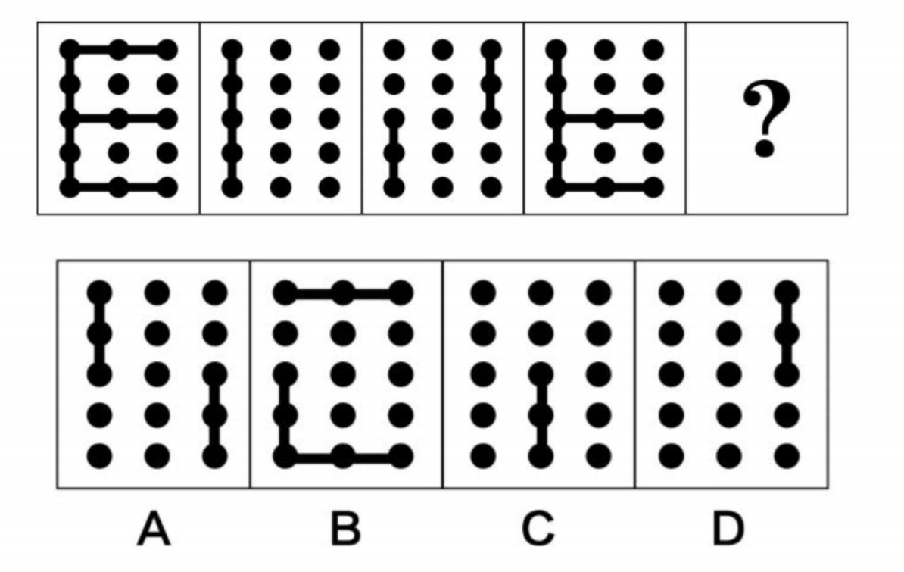

52. 从所给的四个选项中，选择最合适的一个填入问号处，使之呈现一定的规律性：
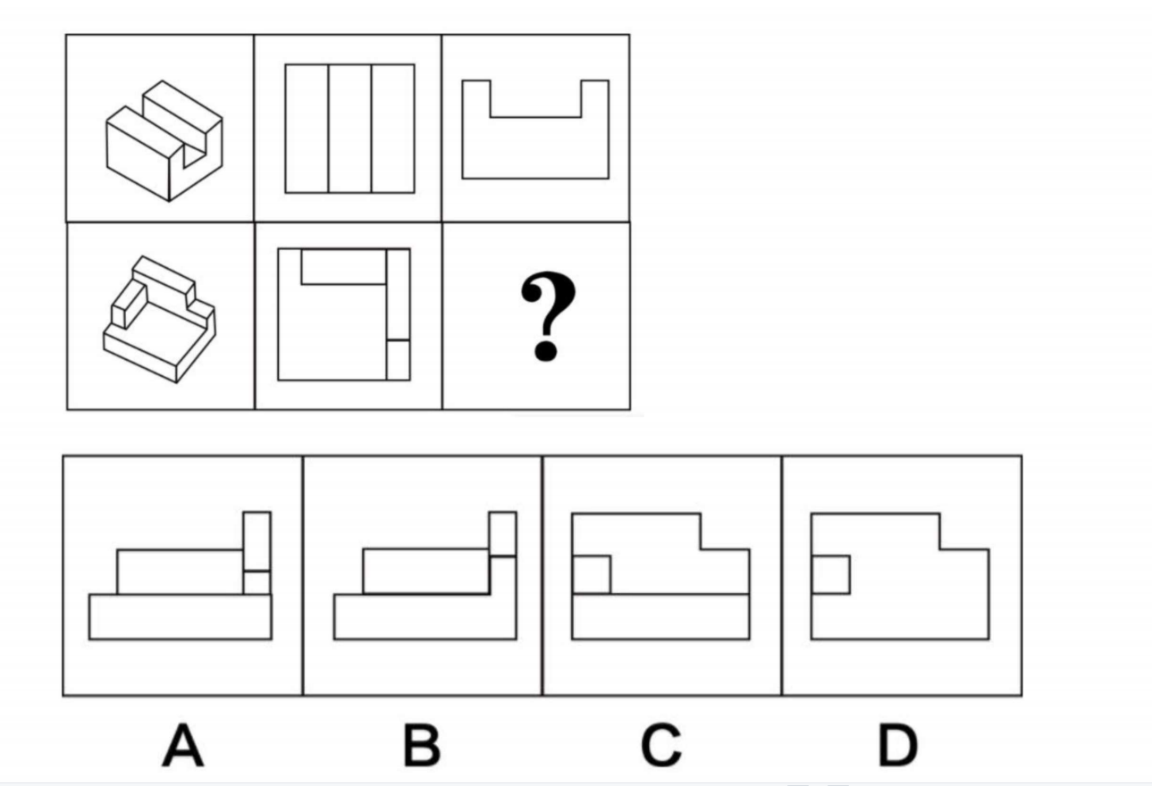

53. 从所给的四个选项中，选择最合适的一个填入问号处，使之呈现一定的规律性：
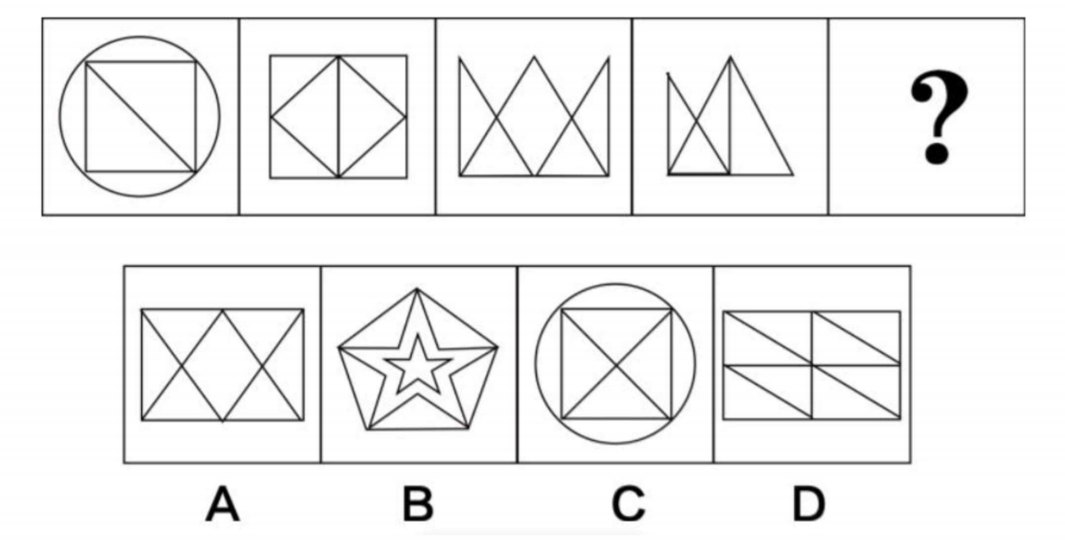

54. 从所给的四个选项中，选择最合适的一个填入问号处，使之呈现一定的规律性：
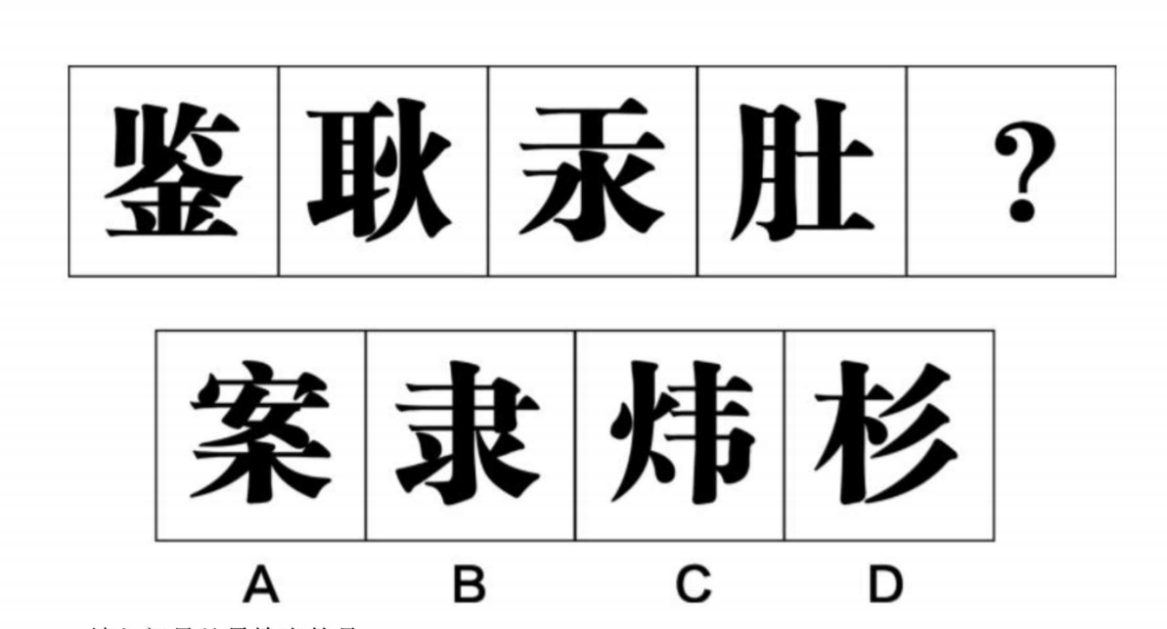

55. 从所给的四个选项中，选择最合适的一个填入问号处，使之呈现一定的规律性：
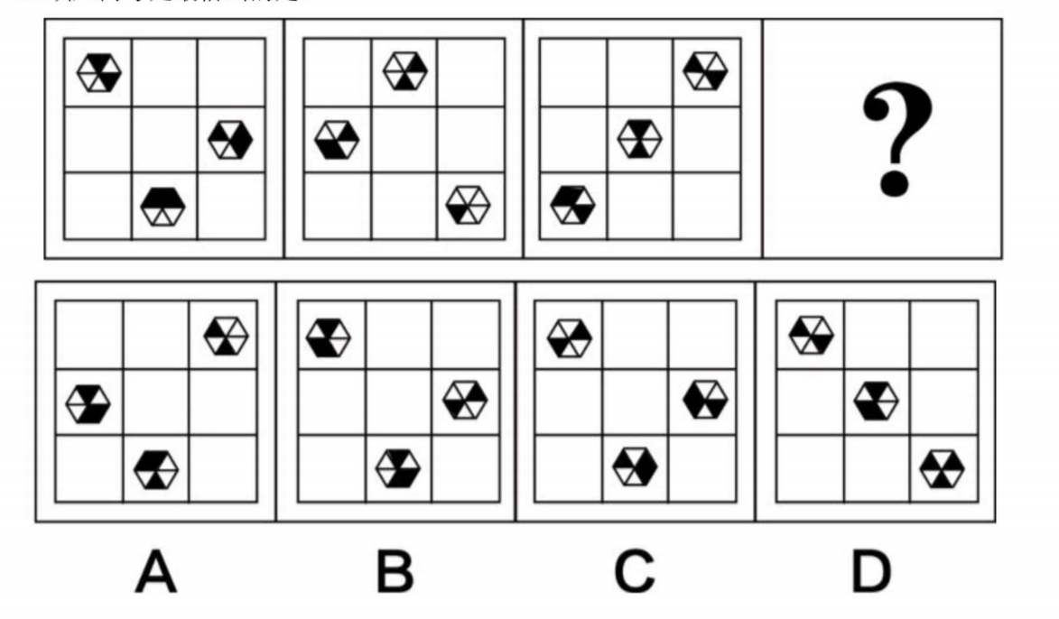

56. 暴力慈善是一种慈善的暴力行为，它以牺牲受赠人的尊严来获得自己的满足，暴力慈善是对“现金救穷”、“高调行善”行事方式的一种概括。
根据以上定义，以下哪一项不属于暴力慈善？
A. 某高校领导年前走访本单位困难教职工,送上慰问金,并在校电视台予以报道
B. 某行政机关为了完成上级部门规定的捐款额度,规定本单位处级(含本级)以上领导捐款金额不得低于300元,其他人员捐款金额不得低于100元
C. 某单位举行现场捐款活动,将所得捐款垒成金堆予以展示
D. 某知名爱心人士在海外举办一场面向流浪乞讨人的慈善活动,通过当地报纸大肆宣传报道

57. 非法竞争是指在工商业领域采用不正当或不公平的手段侵犯他人权利，牟取非法利益 的行为。
根据定义，下列行为中不属于非法竞争的是：
A. 某开发商在楼盘热销时要求客户必须购买指定的太阳能产品
B. 某饮料厂以低于成本的价格出售本厂凉茶,致使原本畅销的其他品牌凉茶滞销
C. 某品牌电视投入大量资金研制电视机面板的核心部件,成功之后申请了专利,此后几年在电视机领域独占鳌头
D. 甲、乙两公司都生产保健品,甲公司在宣传自身产品时,毫无依据地指出乙公司产品的副作用,导致消费者拒买乙公司产品

58. 外来物种入侵是指物种从其自然分布区通过有意或无意的人类活动而被引入，在当地的自然或半自然生态系统中形成了自我再生能力，并给当地的生态系统或景观造成明显损害或影响。
下列事列中，属于外来物种入侵的是：
A. 院外的竹子生长进入了院内,给院内环境造成了影响
B. 在自家小院鱼池中放养的水葫芦繁殖得很快,一些鱼因缺氧而死
C. 从国外引入的八哥在野外自然繁衍,已经在北京形成了自然种群
D. 二战期间,棕树蛇被一艘军用货船带至关岛,这种栖息在树上的爬行动物专门捕食鸟类,偷袭鸟巢,吞噬鸟蛋,致使当地一些鸟类绝种

59. 组织中的公民行为是在组织正式的薪酬体系中尚未得到明确的或直接的确认，但就整体而言有益于组织整体运转成效的行为总和。
下列事列中，属于组织中的公民行为是：
A. 节约公司资源,提高工作效率
B. 扶危济困,帮助一切需要帮助的人
C. 员工参与社会公益活动,提升公司形象
D. 董事长罢免总经理,废止后者推行的“新政”

60. 有形磨损，是指设备在使用或闲置的过程中所发生的实体上的磨损或损失。
根据上述定义，下列属于有形磨损的是：
A. —年前小张买了一部三星手机,但最近他发现,该手机的价格大幅度下降,已经不值钱了
B. 某精密仪器因为长期保养不当而出现生锈、腐蚀现象,导致其精密度较低
C. 经过多年的日晒雨淋,某景区内原本色彩鲜艳的悬崖壁画褪色非常严重,有的地方脱落明显
D. 单位采购了一批新仪器,但由于技术工人对仪器的操作不熟练,导致使用新仪器时的工作效率大大降低

61. 近亲繁殖效应原意是指血缘相近的种属结合生育后代，导致出现退化或畸变的现象。
在管理活动中，近亲繁殖效应是指决策者以血缘关系作为用人的标准，致使组织体制家族化，而对组织造成恶劣的影响。
根据上述定义，下列属于近亲繁殖效应的是：
A. 某公司总经理任用自己的远房亲戚张某为推广部门经理,张某凭借自己的专业能力为公司创造了极大的效益
B. 某集团总裁任命36岁的儿子王某为研发部主管。结果,王某所在的研究部门推出的10余种产品无一兑现,令公司元气大伤
C. 某公司人力总监在招人过程中,招收了大量自己的同学及老乡,导致公司出现众多小群 体,影响了工作效率
D. 某公司招聘专员在招人过程中以是否合眼缘为导向,即使是能力差点儿但只要看着顺眼也会被录用

62. 大部门体制，又称大部门制、大部制，一般是指将职能相同或相近的部门整合、归并为一个较大的部门，或者使相同相近的职能由一个部门管理为主，以减少机构重叠、职责交叉、多头管理，增强政府履行职能的能力。
根据上述定义，下列体现了大部门体制的是：
A. 美国1979年将卫生、教育和福利部分解为卫生与公众服务部和教育部两个部
B. 我国2008年进行改革,组建人力资源和社会保障部,同时组建国家公务员局,由人力资源和社会保障部管理,不再保留人事部、劳动和社会保障部
C. 20世纪90年代起,英国开始推行政策制定与执行相分离的政府模式,内阁部门主要负责政策制定,同时将部门内设机构转为执行机构,负责政策执行
D. 我国对事业单位进行分类改革,对承担行政职能的,逐步将其行政职能转为行政机构；对从事生产经营活动的,逐步将其转为企业；对从事公益服务的,继续将其保留在事业单位序列,强化其公益属性

63. 会计欺诈是会计主体在会计活动中，故意形成虚假会计信息，或者故意披露虚假会计信息的不法行为。
根据上述定义，下列属于会计欺诈的是：
A. 某会计甲由于业务生疏,将应计入制造费用的车间管理人员差旅费计入了管理费用
B. 某出纳乙为图省事,没有按要求逐日登记现金日记账,而是将几天的业务合并填列
C. 某出纳丙因父亲得病急需医药费,借管理现金之便挪用资金5万元,2年后才还回
D. 某企业为虚夸利润,粉饰其业绩骗取上市资格,授意会计丁虚列收入,人为少计费用

64. 洛杉矶加州大学经济学家伊渥•韦奇曾说：即使你已有了主见，但如果有十个朋友看法和你相反，你就很难不动摇。这种现象就被称为韦奇定理。
根据上述定义，下列体现了韦奇定理的是：
A. 小赵近期想换个手机,在朋友的推荐下买了iphone5,使用过后也觉得iphone5很好
B. 当一群远足的人走到一个岔路口,需要选择向左走还是向右走时,总是少数服从多数
C. 填报高考志愿时,往往会多方了解信息,并征询老师、朋友和家长的意见,而不是仅靠自己做出决定
D. 曾子出游时,同乡告诉其母亲,曾子杀人。曾子母亲开始不信,但几个人这么说后,曾母便信以为真,从后院逃跑了

65. 横山法则是指激励员工自发地工作最有效并持续不断的控制，不是强制而是触发个人内在的自发控制。
根据上述定义，下列选项不属于横山法则的是：
A. 微软除了过硬的技术外,还能为自己的员工提供最大的实现自己创意的空间,能使个人的自我发展和自我价值得到最完美的实现
B. 青岛澳柯玛集团从1995年至今,共拿出了1.7亿元来解决职工住房问题,并对员工进行技术培训、开展困难救助、改善工作环境和开通班车等
C. 某公司人力资源部推行了绩效考核制度,A、B级奖金多于原来奖金,C、D级奖金少于原 来奖金
D. 美洲银行集团设立了家庭事务经理,员工找保姆、父母有病、生日等都可以通过他来解决

66. 别墅:建筑
A. 手指:手
B. 称猴桃:水果
C. 几何:数论
D. 讲师:教授

67. 害怕:哆嗦
A. 寒冷:颤抖
B. 炎热:流汗
C. 激动:流泪
D. 考试:紧张

68. 飓风;酸雨
A. 极光:紫外线
B. 流星:陨石
C. 潮汐:赤潮
D. 台风:暴雨

69. 按图索骥:孙阳
A. 出奇制胜:吕蒙
B. 忍辱负重:田单
C. 投笔从戎:班超
D. 手不释卷:陆逊

70. 螳臂当车;自不量力
A. 风流倜傥;丰姿绰约
B. 人老珠黄:明日黄花
C. 瓜熟蒂落:水到渠成
D. 虎视眈眈:咄咄逼人

71. 公鸡:鸭子:打鸣
A. 大象:蚂蚁:象牙
B. 螃蟹:蜥蜴:横行
C. 水仙:牡丹:富贵
D. 荷花:莲花:清高

72. 短信:飞信:微信
A. 电话:电灯:电视
B. U盘:硬盘:软盘
C. 相机:呼机:手机
D. 自行车:汽车:飞机

73. 视频:播放:软件
A. 网购:付款:现金
B. 照片:浏览:相机
C. 游戏:充值:点卡
D. 股票:投资:账户

74. ( )对于书籍相当于导航对于（ )
A. 书签 汽车
B. 索引 地图
C. 目录 网站
D. 书名 雷达

75. ( )对于 灵感 相当于 工作 对于（ ）
A. 发明 时间
B. 学习 目标
C. 创作 人数
D. 设计 激情

76. 某芭蕾舞练习室有4个女孩和2个男孩，他们的年龄各不相同，最大的10岁，最小的4 岁。最大的男孩比最小的女孩大4岁，最大的女孩比最小的男孩也大4岁。
由此可以推出的是：
A. 最大的孩子为男孩
B. 最大的男孩8岁
C. 最小的孩子为男孩
D. 最小的女孩为6岁

77. 某保密资料被盗，警方发现如下线索：（1)甲、乙、丙三人至少有一人是罪犯；（2)乙、丙要么都是罪犯，要么都不是罪犯；（3)盗窃发生时，丙正在咖啡店喝咖啡。
由此可以推出的是：
A. 丙是罪犯
B. 乙、丙是罪犯
C. 甲、乙是罪犯
D. 甲是罪犯

78. 2010年蒜、豆、姜等农产品接力上涨，价格如坐过山车般上蹿下跳，“蒜你狠”、“豆你玩”、“姜你军”等网络流行词接踵而至。这些词的发明在幽你一默的同时，将市民对物价飞涨的无奈体现得淋漓尽致。某著名经济学家认为，我国的物价涨势会得到抑制。他表示，根据现在掌控的情况，中央政府对此采取了一系列措施，抑制价格上涨。
以下哪项如果为真，最能加强经济学家的观点？
A. 中央政府采取的抑制价格上涨的措施在一段时间内是有效的
B. 最新调查显示,80%以上的市民相信中央采取的措施能够起到作用
C. 国务院正式发布了16项遏制物价上涨、稳定物价的具体化的措施
D. 由于政府出台限价措施,某些方便面企业将部分产品的面饼从90克减少至85克

79. 某市主要干道上的摩托车车道的宽度为2米，很多骑摩托车的人经常在汽车道上抢道行驶，严重破坏了交通秩序，使交通事故频发。有人向市政府提出建议：应当将摩托车车道扩宽 为3米，让骑摩托车的人有较宽的车道，从而消除抢道的现象。
以下哪项如果为真，最能削弱上述论点？
A. 摩托车车道宽度增加后,摩托车车速将加快,事故也许会随着增多
B. 摩托车车道变宽后,汽车车道将会变窄,汽车驾驶者会有意见
C. 当摩托车车道扩宽后,有些骑摩托车的人仍会在汽车车道上抢道行驶
D. 扩宽摩托车车道的办法对汽车车道上的违章问题没有什么作用

80. 广告：“脂立消”是一种新型减肥药，它可以有效地帮助胖人减肥。在临床实验中，100个
服用“脂立消”的人中只有6人报告有副作用。因此，94%的人在服用了“脂立消”后有积极效果，这种药是市场上最有效的减肥药。
以下哪项陈述最恰当地指出了该广告存在的问题？
A. 该广告贬低其他减肥药,却没有提供足够的证据,存在不正当竞争
B. 该广告做了可疑的假定:如果该药没有副作用,它就对减肥有积极效果
C. 该广告在证明“脂立消”的减肥效果时,所提供的样本数据太小,没有代表性
D. 移花接木,夸大其词,虚假宣传,这是所有广告的通病,该广告也不例外

81. —项研究发现，新鲜蔬菜分别常温、冷藏放置两天后，亚硝酸盐含量会升高，并不同程度高出国家标准限值，对人的身体会造成轻到重度的中毒情况。对此，研究人员将5种久置的蔬菜用果蔬洗涤剂浸泡5到10分钟，用清水冲洗干净后，又测试了亚硝酸盐含量。结果显示，蔬菜中亚硝酸盐的含量明显降低，并很快降低到安全值。因此研究人员认为，久置蔬菜经果蔬洗涤剂清洗后可放心食用。
下面哪项如果为真，最能削弱研究人员的实验结论？
A. 5种蔬菜中亚硝酸盐含量不同
B. 果蔬洗涤剂中的化学物质会破坏蔬菜的口感
C. 实验中亚硝酸盐含量只是短时间内降低,很快就恢复到超标状态
D. 在清水中浸泡20分钟以上也能达到在实验中同样的效果

82. 通常认为人的审美判断是主观的，短时间内的确如此，人们对当代艺术作品的评价就经常出现较大分歧。但是，随着时间的流逝，审美中的主观因素逐渐消失。当一件艺术作品历经几个世纪还能持续给人带来愉悦和美感，如同达•芬奇的绘画和巴赫的音乐那样，我们就可以相当客观地称它为伟大的作品。
以上陈述最好地支持了以下哪项陈述？
A. 达•芬奇、巴赫在世时,人们对其作品的评价是不同的
B. 对于当代艺术作品的价值很难做出客观的认定
C. 对于同一件艺术作品,不同时代人们的评价有很大差异
D. 如果批评家对一件当代艺术作品一致予以肯定,这件作品就是伟大的作品

83. “安慰剂效应”是指让病人在不知情的情况下服用完全没有药效的假药，却能得到与真药相同甚至更好效果的现象。“安慰剂效应”得到了很多临床研究的支持。对这种现象的一种解释是:人对于未来的期待会改变大脑的生理状态，进而引起全身的生理变化。
以下陈述都能支持上述解释，除了 ：
A. 安慰剂生效是多种因素共同作用的结果
B. 安慰剂对丧失了预期未来能力的老年痴呆症患者毫无效果
C. 有些病人不相信治疗会有效果,虽然进行了正常的治疗,其病情却进一步恶化
D. 给实验对象注射生理盐水,并让他相信是止痛剂,实验对象的大脑随后分泌出止痛物质内啡肽

84. 有两类恐怖故事:一类描写疯狂科学家的实验，一类讲述凶猛的怪兽。在关于怪兽的恐怖故事中，怪兽象征着主人公心理的混乱。关于疯狂科学家的恐怖故事则典型地表达了作者的感受:仅有科学知识不足以指导人类的探索活动。尽管有这些区别，这两类恐怖故事具有如下共同特点：它们描述了违反自然规律的现象;它们都想使读者产生恐惧感。
如果以上陈述为真，以下哪一项一定为真？
A. 对怪兽的所有描写都描述了违反自然规律的现象
B. 某些运用了象征手法的故事描述了违反自然规律的现象
C. 大部分关于疯狂科学家的故事表达了作者反科学的观点
D. 任何种类的恐怖故事都描写了心理混乱的人物

85. 有四支球队参加比赛，对于比赛结果，观众有如下议论：
(1)冠军队不是山南队，就是江北队；
(2)冠军队既不是山北队，也不是江南队；
(3)冠军队只能是江南队；
(4)冠军队不是山南队。
比赛结果显示，只有一条议论是正确的。那么获得冠军队的是：
A. 山南队
B. 江南队
C. 山北队
D. 江北队

一、根据以下资料，回答 86-90 题。
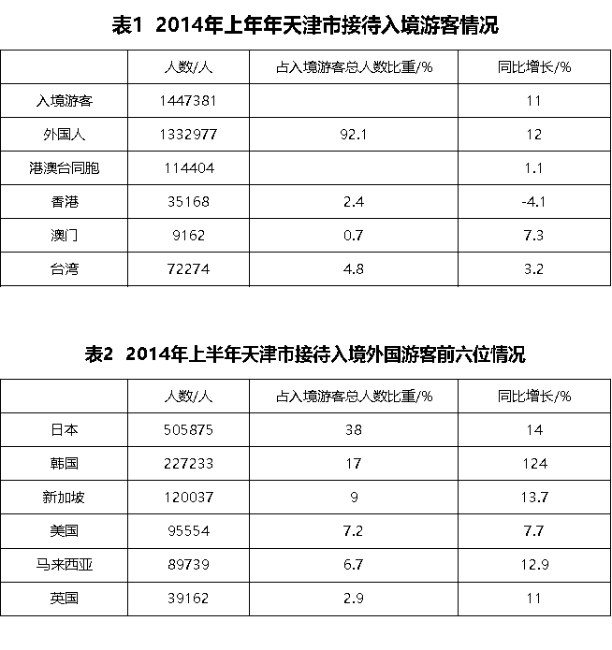
86. 2014年上半年，天津市接待入境游客人数比上年同期增加了多少人?
A. 132000
B. 143434
C. 11404
D. 120235

87. 2014年上半年，韩国入境人数占天津市接待入境游客总人数的比重为;
A. 12.4%
B. 17.0%
C. 15.7%
D. 13.8%

88. 以下国家中，2014 年上半年天津市接待入境游客人数同比增长最少的是;
A. 韩国
B. 新加坡
C. 美国
D. 马来西亚

89. 2014 年上半年，天津市接待入境外国游客人数前六位的国家中，占外国人游客总数比重较上年同期有所升高的有几个?
A. 2
B. 3
C. 4
D. 5

90. 根据资料，下列表述中正确的一项是∶
A. 2014年上半年,天津市接待美国游客入境旅游人数同比增速比澳门慢0.4 个百分点
B. 2013 年上半年,天津市接待入境英国游客人数超过 36000 人
C. 2014 年上半年,天津市接待港澳台同胞人数占入境旅游人数的比重为 7%
D. 2014 年上半年,香港地区入境旅游人数占入境游客总数的比重有所降低

二、根据以下资料，回答 91-95 题。 2013 年我国车辆和驾驶人保持快速增长，至 2013 年年底，全国机动车数量突破 2.5亿辆，全国机动车驾驶人数量近 2.8 亿人。其中，我国汽车保有量达 1.37 亿辆，是 2003年汽车保有量的 5.7 倍，同比增长了 13.7%，占全部机动车的比重达到 54.9%，比 2003 年提高了 29.9 个百分点。全国有 31 个城市的汽车数量超过 100万辆，其中北京、天津、成都、深圳、上海、广州、苏州、杭州等 8个城市汽车数量超过 200 万辆，北京市汽车 超过 500 万辆。汽车驾驶人 2.19亿人，扣除注销量，全年新增汽车驾驶人 1844万人，增长了9.2%。 在车辆和交通流大幅增长，交通管理压力和安全风险不断加大的情况下，经各级政 府、各有关部门和全社会的共同努力，全年道路交通安全形势保持持续稳定。从事故统 计看，新部令实施一年来，驾龄1年以内新驾驶人引发的交通事故起数和造成死亡人数 比 2012年分别下降16.7%、15.1%，但驾龄3年以内的驾驶人引发的交通事故仍高达 5.1 万起，造成1.4万人死亡，5.6 万人受伤。2013 年，全国共发生一次死亡 10 人以上重大事故 16 起，首次降至 20 起以下，是 1990 年有重特大事故统计以来起数最少的一年。据统计不文明驾驶陋习多，超速、闯红灯等违法行为仍常见多发。2013 年，公安交管部门查处超速行驶、违反禁令标志和禁止标线通行、违反交通信号灯通行等 3类违法行为占所有交通违法行为的近半数。
91. 2003 年我国汽车保有量占机动车总量的比重为∶
A. 13.7%
B. 22.8%
C. 25.0%
D. 29.9%

92. 2003-2013年，我国汽车保有量的年均增长量为∶
A. 1412万辆
B. 951万辆
C. 1286万辆
D. 1130万辆

93. 按照 2013年的增长速度，2014 年年底全国汽车保有量会突破∶
A. 1.60亿辆
B. 1.56亿辆
C. 1.58亿辆
D. 1.66亿辆

94. 对 2013年全年道路交通安全形势的描述不正确的一项是∶
A. 交管新部令对新驾驶人的作用成效明显
B. 全国重特大交通事故的发生起数得到很好的控制
C. 几乎每起驾龄3年以内的驾驶人引发的交通事故均造成人员死亡
D. 不文明驾驶陋习仍是治理重点

95. 以下说法与上述材料不符的一项是∶
A. 2013 年我国机动车中有超过一半的是汽车
B. 2003-2013 年,我国的汽车增加过亿辆
C. 2012年我国汽车驾驶人超过2亿人
D. 与上年相比,汽车驾驶人的增速高于汽车的增速

三、根据以下资料，回答 96-100 题。
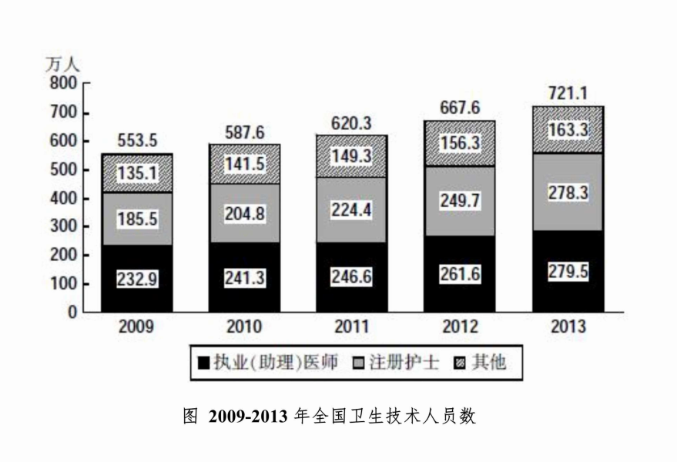
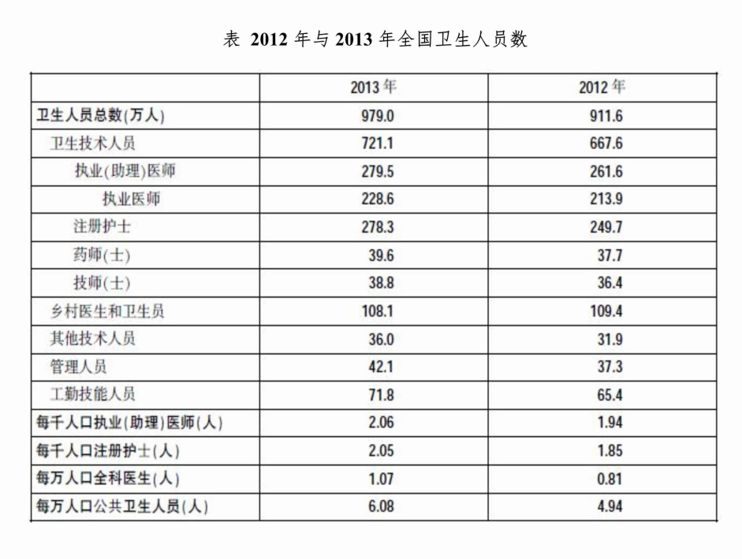
96. 2009-2013 年，我国执业（助理）医师人数年均增长率为∶
A. 4.67%
B. 5.33%
C. 5.67%
D. 6.33%

97. 2013 年注册护士占全国卫生技术人员的比重比 2012年∶
A. 减少1个百分点
B. 减少3个百分点
C. 增加1个百分点
D. 增加3个百分点

98. 2013年，管理人员和工勤技能人员比 2012 年增加∶
A. 8.5%
B. 9.7%
C. 10.9%
D. 12.1%

99. 根据材料，估算我国 2013 年人口总数约为∶
A. 12.5 亿
B. 13 亿
C. 13.5 亿
D. 14 亿

100. 根据材料，下列说法错误的是∶
A. 2013 年,全国卫生技术人员数增加量为四年来最多
B. 2013年,全国卫生人员总数比上年增加 67.4 万人
C. 2013 年,每万人口公共卫生人员数约是 2012 年的1.23 倍
D. 2013年,各类卫生人员总数均比 2012年有所增加

参考答案与解析
第一部分 客观题
一、单选题
第1题
【知识点】
【答案】 A
【解析】 解析：我国国土辽阔，地区差异显著，国土资源的地区分布不均衡。人口与资源分布不一致，目前，经济基础较弱，科技水平较低，资源的开发程度不够高。
【来源】 事业单位模考大赛四第1题

第2题
【知识点】
【答案】 A
【解析】 解析：我国《不动产登记暂行条例》第4条规定，国家实行不动产统一登记制度。不动产登记遵循严格管理、稳定连续、方便群众的原则。不动产权利人已经依法享有的不动产权利，不因登记机构和登记程序 的改变而受到影响。A项应选。 第6条规定，国务院国土资源主管部门负责指导、监督全国不动产登记工作。B项错误。 第20条规定，不动产登记机构应当自受理登记申请之日起30个工作日内办结不动产登记手续，法律另有规定的除外。C项错误。 第29条规定，不动产登记机构登记错误给他人造成损害，或者当事人提供虚假材料申请登记给他人造成损害的，依照《中华人民共和国物权法》的规定承担赔偿责任。D项错误。 故本题答案选A。
【来源】 事业单位模考大赛四第2题

第3题
【知识点】
【答案】 A
【解析】 解析：《民法通则》第17条规定：“无民事行为能力或者限制民事行为能力的精神病人，由下列人员担任监护人：（一）配偶；（二）父母；（三）成年子女；（四）其他近亲属；（五）关系密切的其他亲属、朋友愿意承担监护责任，经精神病人的所在单位或者住所地的居民委员会、村民委员会同意的……”可见A项为正确答案。
【来源】 事业单位模考大赛四第3题

第4题
【知识点】
【答案】 C
【解析】 解析：《婚姻法》第17条规定，夫妻在婚姻关系存续期间所得的下列财产，归夫妻共同所有： (一）工资、奖金；（二）生产、经营的收益；（三）知识产权的收益；（四）继承或赠与所得的财产，但本法第十八条第三项规定的除外；（五)其他应当归共同所有的财产。夫妻对共同所有的财产，有平等的处理权。第18条规定，有下列情形之一的，为夫妻一方的财产：（一）一方的婚前财产；（二）一方因身体受到伤害获得的医疗费、残疾人生活补助费等费用；（三）遗嘱或赠与合同中确定只归夫或妻一方的财产；（四）一方专用的生活用品；（五）其他应 当归一方的财产。故本题答案选C。
【来源】 事业单位模考大赛四第4题

第5题
【知识点】
【答案】 B
【解析】 解析：“连中三元”一词来源于中国古代的科举考试制度，这里的“三元”指解元、会元、状元。A项错误。中国文化把五行、五色、五方位甚至五味、五脏等一一对应，红色对应的方位应是南。B项正确。《二十四史》是指从《史记》到《明史》的二十四部纪传体史书，编定于清代乾隆年间。记载了从黄帝到明末共四千佘年的史事，被称为“正史”。《二十四史》中，只有《史记》是通史，其他都是断代史。C项错误。椿萱是父母的代称，萱堂是对他人母亲的雅称。D项错误。故本题答案选B。
【来源】 事业单位模考大赛四第5题

第6题
【知识点】
【答案】 D
【解析】 解析:①句选自罗隐的《京中正月七日立春》，描写的是立春时的情景；②句选自杜甫的《月夜忆舍弟》，描写的是白露时的情景;③句选自杨万里的《寒食上冢》，描写的是清明节时的情景；④句选自文天祥的《山中立夏用坐客韵》，描写的是立夏时的情景。故正确的顺序应该为①③④②。故本题答案选D。
【来源】 事业单位模考大赛四第6题

第7题
【知识点】
【答案】 A
【解析】 解析：隋文帝开始用分科考试的方法来选拔官员；隋炀帝开设进士科，这是科举制确立的重要标志；唐太宗时期扩充国学规模，进士科考中第一名的，称为状元；武则天亲自“策问贡人于洛成殿”，这是殿试的开始；唐玄宗时，诗赋成为进士科主要的考试内容，A项错误。故本题答案选A。
【来源】 事业单位模考大赛四第7题

第8题
【知识点】
【答案】 B
【解析】 解析:①反映了三国两晋南北朝时佛教盛行的情况;②反映了南宋统治者不思进取，苟安江南的情况;③反映的是隋朝运河的历史作用；④为明代抗倭民族英雄戚继光所作，表达了他敢于抵抗倭寇，维护国 家独立与安全的爱国主义思想。按照上述历史时间先后，应为①③②④。故本题答案选B。
【来源】 事业单位模考大赛四第8题

第9题
【知识点】
【答案】 A
【解析】 解析：表达人物内心的肖像画是人文主义兴起，文艺复兴时期的表现。故本题答案选A。
【来源】 事业单位模考大赛四第9题

第10题
【知识点】
【答案】 D
【解析】 解析：日本孝德天皇于公元646年发布《改新之诏》，实施了一系列革新措施，史称“大化改新”。大化改新部分地解放了生产力，完善了日本的统治制度，奠定了日本的国家发展方向，有非常积极的意义。 故本题答案选D。
【来源】 事业单位模考大赛四第10题

第11题
【知识点】
【答案】 C
【解析】 解析：增加财政支出，会带来政府购买和投资的增加，无法抑制投资扩张的问题，可排除A。增加货币供给量则会带来私人消费和投资的增加，也无法抑制投资扩张，可排除B。增加国债规模，使更多的资金 用来购买国债，从而回笼货币，届时尽管市场上流通的货币量会减少，但是回笼的货币在财政收支盈余或者平 衡的情况下仍将用于投资，所以增加国债的规模不一定能起到抑制投资扩张的目的，可排除D。提高贷款利率，可以提高资金使用成本，从而抑制投资扩张，答案选C。
【来源】 事业单位模考大赛四第11题

第12题
【知识点】
【答案】 C
【解析】 解析：有“世界桥城”之称的是德国汉堡，而不是英国伦敦。故本题答案选C。
【来源】 事业单位模考大赛四第12题

第13题
【知识点】
【答案】 D
【解析】 解析：由题意可知，该地第一季度茶叶质量最高，本题所列各因素中有明显季节变化的是气候因素。其他如地形、土壤等自然环境要素稳定。市场与茶叶质量之间无明显关系。
【来源】 事业单位模考大赛四第13题

第14题
【知识点】
【答案】 C
【解析】 解析：月球上不能看到流星，因为流星是划人大气层摩擦产生的，而月球没有大气层。故本题答案选C。
【来源】 事业单位模考大赛四第14题

第15题
【知识点】
【答案】 D
【解析】 解析：多普勒是奥地利数学家、物理学家。主要贡献是多普勒效应。分子假说是意大利科学家阿伏伽德罗的研究成果。故本题答案选D。
【来源】 事业单位模考大赛四第15题

第16题
【知识点】
【答案】 C
【解析】 解析：执行云计算的服务器不全是虚拟网络系统。故本题答案选C。
【来源】 事业单位模考大赛四第16题

第17题
【知识点】
【答案】 A
【解析】 解析：近亲婚配对后代的影响主要表现在增加隐性遗传病的发病率，而且增加先天畸形、早产和流产、幼儿夭折的风险。故本题答案选A。
【来源】 事业单位模考大赛四第17题

第18题
【知识点】
【答案】 B
【解析】 解析：发生火灾，不要乘电梯，以防电路断掉后被困在电梯中。电梯在火灾情况下，随时可能发生故障或被火烧坏。
【来源】 事业单位模考大赛四第18题

第19题
【知识点】
【答案】 A
【解析】 解析：新降的雪疏松多孔，能够贮存大量空气，空气是不良导体，从而对土壤有防冻保暖作用。化雪时，雪水融化吸收大量热量，使得土壤温度降低，同时会将大部分越冬的虫卵冻死，起到保护农作物的作用。重水是一种带放射性的物质，对各种生物的生命活动有强烈的抑制作用。故本题答案选A。
【来源】 事业单位模考大赛四第19题

第20题
【知识点】
【答案】 D
【解析】 暂无
【来源】 事业单位模考大赛四第20题

第21题
【知识点】
【答案】 A
【解析】 解析：“提振”指提起，振作；提升，振兴。通常说“提振士气”“提振经济”“提振内需”，与“思想境界”“道德操守”搭配不当，排除B、D。“升华思想境界”为常见固定搭配，故本题选A。
【来源】 事业单位模考大赛四第21题

第22题
【知识点】
【答案】 C
【解析】 C。解析：第一空，句中说的是把纸上或嘴边的宣示转化为平时的具体行为，此处填“平常”或“日常”恰当，排除A、D。第二空，“自发”指人们未认识、未掌握客观规律时的一种活动。在活动过程中，为客观必然过程所支配，往往不能预见其活动的后果。任何个人、社会集团的活动以及整个人类历史发展，都是一个由自发到自觉的过程。对应于“内化”，选“自觉”恰当。本题选C。
【来源】 事业单位模考大赛四第22题

第23题
【知识点】
【答案】 A
【解析】 解析:第一空，题干第一句说的是对于市政来说，银杏树三十年才能成材，不及“易见成茂”的泡桐杨柳好。“不务空名”指切实地工作，不追求虚名。“避实就虚”指避开敌人的主力，找敌人的弱点进攻。又指谈问题回避要害。二者都不符合句意，排除B、D。第二空，第二句说的是银杏落叶时是一次华丽的谢幕，而来年 新生后又是另一番对生命的诠释。与“历程”相比，“唱颂”更能体现出生命的热闹与蓬勃，故第二空填“唱颂”更恰当。本题答案选A。
【来源】 事业单位模考大赛四第23题

第24题
【知识点】
【答案】 B
【解析】 解析:本题从第一空入手，“色厉内荏”形容人外表严厉而内心怯懦，不能修饰“手段”，排除D。“先礼后兵”指先按通常的礼节同对方交涉，如果行不通，再用武力或其他强硬手段解决。由“科技贸易禁运同向他国某种政治观念并行不悖”可知，“礼”和“兵”应同时施行，排除A。再看第二空，“教授”指讲解传授知识、技能。“推销”指推广销路或贬称宣传某种理论、观念。“推销”与“政治观念”搭配更合语境，当选。故本题答案为B。
【来源】 事业单位模考大赛四第24题

第25题
【知识点】
【答案】 C
【解析】 解析：由“汉初已有许多专门用于焚香的香炉，但大多造型简单”可推知，西汉时期的香具应是“刚刚产生，不太流行”，显然“比比皆是”、“大行其道”、“五花八门”不符合文意。故本题答案为C。
【来源】 事业单位模考大赛四第25题

第26题
【知识点】
【答案】 D
【解析】 解析：先看第一空，“掩藏”多指有意识地隐藏。与文意不符，排除B。再看第二空，“影射”指用一种事物暗示或说明另一种事物。文段并没有用“同一个梦想”来暗示或说明“‘命运共同体’意识”，排除C。第三空，“这个梦想的背后”与“激励”搭配不当，排除A。故本题选D。
【来源】 事业单位模考大赛四第26题

第27题
【知识点】
【答案】 D
【解析】 解析：先看第一空，“关键的角色”搭配不当，排除C。再看第二空，由“一点点”可知，这里需要选用一个强调消失过程的成语。“烟消云散”指像烟云消散一样，比喻事物消失得干干净净。“殆无孑遗”指几乎没有一点余剩。“消失殆尽”指事物逐渐减少直至没有。“烟消云散”、“殆无孑遗”强调的都是结果，只有“消失殆尽”强调过程。第三空填“蚕食”也恰与前文“一点点消失殆尽”对应。故答案选D。
【来源】 事业单位模考大赛四第27题

第28题
【知识点】
【答案】 C
【解析】 解析：本题可由第一空直接得出答案。根据句意可以看出冰湖是凶险的，“汹涌澎湃”形容声势浩大，不可阻挡。填入此处符合句意。“波澜壮阔”形容水面辽阔，不合句意。“波光粼粼”和“清澈见底”也都没有这层含义，排除。且“毫不费力”和“默契”填入句子中也符合句意。故本题答案选C。
【来源】 事业单位模考大赛四第28题

第29题
【知识点】
【答案】 A
【解析】 解析：关于获得智慧的过程，文段强调了两点：随缘、突然。只有“醍醐灌顶”符合文段所指。“醍醐灌顶”形容听了高人指示突然顿悟。
【来源】 事业单位模考大赛四第29题

第30题
【知识点】
【答案】 B
【解析】 解析：由第二句“选秀获胜选手并不是唱片业主要资源的来源”可知第一空填“摇篮”、“前身”不合适，排除A、D。由“通过这种节目形式搂草打兔子，偶尔发现意外之喜”可知，选秀节目更像是唱片工业的“补充”，而非“延伸”，故答案选B。
【来源】 事业单位模考大赛四第30题

第31题
【知识点】
【答案】 B
【解析】 解析：文段指出发展中国家并非没有意识到环境保护的重要性，而是因为谋求发展的需要和人民生活的需要使得他们不得不走捷径，选择先污染后治理的道路。B项与此最相符，当选。
【来源】 事业单位模考大赛四第31题

第32题
【知识点】
【答案】 D
【解析】 解析：分析文段可知，汽车产业不仅带动了经济的发展，而且也带动了其他相关产业的发展，并为解决就业问题、提升社会福利做出很大贡献，最终达到双赢的效果。A、B、C三项分别是文段提到的部分内容，不能概括文段主要说明的内容。故本题选D。
【来源】 事业单位模考大赛四第32题

第33题
【知识点】
【答案】 B
【解析】 解析：文段先指出网络力量已成为公众改变社会生态的重要力量，接着点明“在这样的情况下，社会管理者理应重视网络心态，因为这就是现实的虚拟载体”，后文进一步阐明网络心态折射的是种种亟待解决的现实问题。A项仅概括了文段前部分的内容，比较片面，排除。C项，根据“‘堵’和‘疏’都只是权宜之计”可知，文段强调的不是单纯的“网络舆情的管理应对能力”，而是网络舆情背后深刻的社会现实，排除C。D项，文段 针对的是“社会管理者”，而非“网民”，排除。B项与文段主旨相符，当选。
【来源】 事业单位模考大赛四第33题

第34题
【知识点】
【答案】 B
【解析】 解析：文段首句指出追求幸福生活不应忽视教育；然后从反面说明没有教育，就算不上获得真正的生活。综合可知，文段主要阐述的是教育对幸福生活的重要价值。A项“维持生活的基本能力”对应于文中的“生存”，排除；C、D未阐明教育对生活的影响，排除。本题选B。
【来源】 事业单位模考大赛四第34题

第35题
【知识点】
【答案】 D
【解析】 解析：由“富人有富人的忧愁，穷人有穷人的快乐”、“幸福密码……一般人都有……只有自己用心才能体会”可知，幸福与物质无关，D项与作者观点不一致，其他选项均可以由文段信息得出。故本题选D。
【来源】 事业单位模考大赛四第35题

第36题
【知识点】
【答案】 C
【解析】 解析：文段第一句是主题句，即成功无法仿效；第二句换种说法重述观点；第三、四句开始讲为什么成功不能仿效，因为会受到个体差异的多方面影响。C项是对主题句的同义转述，故选择C。
【来源】 事业单位模考大赛四第36题,2018年3月11日辽宁省沈阳市康平县安全生产监督管理局招聘安全生产协管员《行政第23题

第37题
【知识点】
【答案】 B
【解析】 解析:A项的“主要原因”从文中无法得出，排除。C项是人们通常的看法，但研究结果对此进行了否定，排除。D项的“不会增加”表述过于绝对，文段的表述为“似乎并不会影响”，排除。本题答案为B。
【来源】 事业单位模考大赛四第37题

第38题
【知识点】
【答案】 D
【解析】 解析：文段首先指出“弱势心态”的蔓延是一个启示，它隐藏着心灵强大与和谐的必由之路。然 后进一步对这个必由之路进行了具体阐述，即在公平正义阳光照耀下，用规则与制度创造公平发展的空间、共建共享的平台，一个人人肯努力、人人有机会、人人有希望的社会，将会大踏步地走出“弱势心态”的阴影。A项 “启示”表述过于笼统，启示的内容在标题中应有所体现。B项“自立自强”不是文中重点，文中强调的是“更需要”后的内容。C项“社会心态健康”范围过大，文中是针对“弱势心态”而言。本题选D。
【来源】 事业单位模考大赛四第38题

第39题
【知识点】
【答案】 C
【解析】 解析：文段首先指出我国国民的海洋国土意识淡薄，然后针对大学生这样一个特定群体进行了具体说明。D项的“政治修养”表述过于宽泛，排除。A项的“海洋意识”不同于“海洋国土意识”，表述不准确，且没有涉及大学生这个特定群体，排除。B、C两项相比，C项给出了具体可行的措施，即从教材强化角度入手提高国民的海洋国土意识，同时点明了文段的论述主体“大学生”。故本题答案为C。
【来源】 事业单位模考大赛四第39题

第40题
【知识点】
【答案】 A
【解析】 解析:②中有代词“那里”，若放首句则指代不明，由此排除B、C。A与D的区别在于②⑥⑤与①③的前后位置。_描述的是硅谷的变化，而①③则是对这一变化的进一步总结，由此可知，①③应在⑥⑤之后。因此本题答案为A。
【来源】 事业单位模考大赛四第40题

第41题
【知识点】
【答案】 A
【解析】 暂无
【来源】 事业单位模考大赛四第41题

第42题
【知识点】
【答案】 A
【解析】 暂无
【来源】 事业单位模考大赛四第42题

第43题
【知识点】
【答案】 C
【解析】 暂无
【来源】 事业单位模考大赛四第43题

第44题
【知识点】
【答案】 A
【解析】 解析：镜面对称，故选A。
【来源】 事业单位模考大赛四第44题

第45题
【知识点】
【答案】 D
【解析】 暂无
【来源】 事业单位模考大赛四第45题,2016年湖北省宜昌市三峡通航管理局《行政能力测验》第60题

第46题
【知识点】
【答案】 B
【解析】 解析:设当天卖出x枝玫瑰花，则利润为5x-5(17-x)=l0x-85，令利润不小于75则可得x≥16。 所以计算x≥16的概率为l-P（x
【来源】 事业单位模考大赛四第46题

第47题
【知识点】
【答案】 D
【解析】 解析：甲、乙组每个工人的工作效率之比为5:4，乙、丙组每个工人的工作效率之比为8:3，则三组每个工人的工作效率之比为10:8:3。设三组每个工人的工作效率分别为10、8、3，则这项工作的工作量为（13×10+15×8)×3=750，则丙组10人需要做750÷(3×l0)=25天，应选择D。
【来源】 事业单位模考大赛四第47题

第48题
【知识点】
【答案】 D
【解析】 暂无
【来源】 事业单位模考大赛四第48题

第49题
【知识点】
【答案】 B
【解析】 解析：16列货车中间最小间隔为15×25=375公里，所以可将这16列货车的总长度看作375公里，则所求时间为(600+375)÷125=7.8小时，选择B选项。
【来源】 事业单位模考大赛四第49题

第50题
【知识点】
【答案】 C
【解析】 解析：假设长为a，宽为b，根据题意有a×b=：12，所求为；x=120×3×a+2×80×3×b+1120×l2。整理为y=360a+480b+13440= 120(3a+4b)+13440,已知 3a×4b=12x12=144，根据积一定，二者相等时和最小可知，当 3a= 4b=12 时，y取得最小值，为 120×(12+12)+13440=16320。
【来源】 事业单位模考大赛四第50题

第51题
【知识点】
【答案】 A
【解析】 解析∶ 本题考查元素遍历，每个图第三列第四个黑点均未被线经过。故选A。
【来源】 事业单位模考大赛四第51题

第52题
【知识点】
【答案】 B
【解析】 解析∶ 题干立方体，俯视图，右视图。CD 为主视图排除。AB从右边看，第二层右边下面线条看不到，排除 B。故选 B。
【来源】 事业单位模考大赛四第52题

第53题
【知识点】
【答案】 D
【解析】 解析∶ 考查一笔画，ABC 均 2 笔，D为一笔。故选 D。
【来源】 事业单位模考大赛四第53题

第54题
【知识点】
【答案】 A
【解析】 解析∶ 汉字结构上下、左右间隔排列，所以选一个上下结构的，且汉字中包含'金水火土'，五行缺木。故选 A。
【来源】 事业单位模考大赛四第54题

第55题
【知识点】
【答案】 B
【解析】 解析∶ 图形右移一格，排 AD，每个图形阴影数量行排列为 232，131，323，第一行与第三行的阴影数量相同，第二行的阴影数量为 332?。B阴影排列 323，C 阴影排列 233。故选 B。
【来源】 事业单位模考大赛四第55题

第56题
【知识点】
【答案】 B
【解析】 解析:暴力慈善的定义要点为：牺牲受赠人的尊严来获得自己的满足。B项提到的是捐款金额，没有涉及受赠人，故不符合定义。
【来源】 事业单位模考大赛四第56题

第57题
【知识点】
【答案】 C
【解析】 解析：非法竞争的定义要点是：采用不正当或不公平手段侵犯他人权利。A选项“购买指定的太阳能产品”、B选项“低于成本的价格出售本厂凉茶”、D选项“毫无依据的指出乙公司产品的副作用”都是采用不正当或不公平手段侵犯他人权利。故答案选C。
【来源】 事业单位模考大赛四第57题

第58题
【知识点】
【答案】 D
【解析】 解析：外来物种入侵的关键信息为:①物种从其自然分布区通过人类活动被引入;②在当地生态系统种形成了自我再生能力；③给当地生态系统或景观造成明显损害或影响。A、B项均没有体现①;C项不符合③;D选项符合定义关键信息。故答案选D。
【来源】 事业单位模考大赛四第58题

第59题
【知识点】
【答案】 C
【解析】 解析：组织中的公民行为的关键信息为:①在正式的薪酬体系中尚未得到明确或直接确认；②有益于组织整体运转成效的行为总和。A项不符合①;B项行为与组织无关，排除;C项符合定义；D项不符合 ②。故答案选C。
【来源】 事业单位模考大赛四第59题

第60题
【知识点】
【答案】 B
【解析】 解析：有形磨损的定义要点为:①设备;②实体上的磨损或损失。A、D两项均不符合要点②;C项不符合要点①。只有B项精密仪器因生锈、腐蚀而精密度变低属于有形磨损。故答案为B。
【来源】 事业单位模考大赛四第60题

第61题
【知识点】
【答案】 B
【解析】 解析：近亲繁殖效应的定义要点为:①以血缘关系作为用人的标准；②对组织造成恶劣影响。A项不符合②；B项符合定义;C项不符合①;D项不符合①和②。因此答案选B。
【来源】 事业单位模考大赛四第61题

第62题
【知识点】
【答案】 B
【解析】 解析:大部门体制的定义要点是:①将职能相同或相近的部门整合；或②使相同相近的职能由一个部门管理为主。A项不符合①和②;B项符合①;C项没有体现整合;D项事业单位不符合定义。因此答案为B。
【来源】 事业单位模考大赛四第62题

第63题
【知识点】
【答案】 D
【解析】 解析：会计欺诈的定义要点是:①会计主体;②故意;③形成或披露虚假会计信息。A项主观上 不是故意，不符合②;B项只是不符合规范并非虚假，不符合③;C项挪用资金没有体现虚假，不符合③;D项符合定义。故答案选D。
【来源】 事业单位模考大赛四第63题

第64题
【知识点】
【答案】 D
【解析】 解析：韦奇定理的定义要点是:①有主见;②因别人看法相反而动摇。A项是使用过后仍觉得很好，不符合②；B项少数服从多数是规则，不代表意见动摇，不符合②；C项看法不一定相反，不符合②；D项符合定义。故答案选D。
【来源】 事业单位模考大赛四第64题

第65题
【知识点】
【答案】 C
【解析】 解析：横山法则的定义要点是：不是强制而是触发个人内在的自发控制。A、B、D三项都符合定义。C项是绩效管理，不符合要点。故答案选C。
【来源】 事业单位模考大赛四第65题

第66题
【知识点】
【答案】 B
【解析】 解析:别墅是一种建筑，猕猴桃是一种水果。A项是整体与部分的关系。
【来源】 事业单位模考大赛四第66题

第67题
【知识点】
【答案】 C
【解析】 解析：因害怕而哆嗦，因激动而流泪。两者都是人因某种情感的自然反应。
【来源】 事业单位模考大赛四第67题

第68题
【知识点】
【答案】 C
【解析】 解析:飓风是一种自然现象，酸雨是因人为破坏而产生的，都和气象有关。C项潮汐是一种自然现象，而赤潮是因人为破坏而产生的，都和海洋有关。D项暴雨并不是由于人为破坏出现的。
【来源】 事业单位模考大赛四第68题

第69题
【知识点】
【答案】 C
【解析】 解析：考查成语典故与主人公的关系。按图索骥的主人公是孙阳；投笔从戎的主人公是班超。出奇制胜的主人公是田单；忍辱负重的主人公是陆逊；手不释卷的主人公是吕蒙。
【来源】 事业单位模考大赛四第69题

第70题
【知识点】
【答案】 C
【解析】 解析：螳臂当车和自不量力都形容做力量做不到的事情，瓜熟蒂落和水到渠成都形容条件成熟，事情自然会成功。
【来源】 事业单位模考大赛四第70题

第71题
【知识点】
【答案】 B
【解析】 解析：公鸡和鸭子是并列关系，打鸣是公鸡的一个特点；螃蟹和蜥蜴是并列关系，横行是螃蟹的一个特点。象牙是大象的一部分。D项荷花与莲花指同一事物，且清高是比喻义。
【来源】 事业单位模考大赛四第71题

第72题
【知识点】
【答案】 D
【解析】 解析：短信、飞信和微信均用来发送信息，且按出现的先后顺序排列；自行车、汽车和飞机均是交通工具，且按出现的先后顺序排列。
【来源】 事业单位模考大赛四第72题

第73题
【知识点】
【答案】 D
【解析】 解析：播放视频之前需要安装软件，投资股票之前需要开设账户。
【来源】 事业单位模考大赛四第73题

第74题
【知识点】
【答案】 C
【解析】 解析：书籍的目录有助于快速找到书籍内部的相应内容，网站的导航有助于快速找到网站内 部的相应网页。
【来源】 事业单位模考大赛四第74题

第75题
【知识点】
【答案】 D
【解析】 解析:设计需要灵感，工作需要激情。
【来源】 事业单位模考大赛四第75题

第76题
【知识点】
【答案】 B
【解析】 解析:将A、C、D三项代入，可知女孩只有6、7、8岁的年龄，与题干4个女孩且年龄各不相同不符，排除；只有B项代人后符合题干要求。故答案选B。
【来源】 事业单位模考大赛四第76题

第77题
【知识点】
【答案】 D
【解析】 解析：根据(3)得丙不是罪犯，再根据(2)可知乙也不是罪犯，则根据（1)可知甲是罪犯。故答案选D。
【来源】 事业单位模考大赛四第77题

第78题
【知识点】
【答案】 A
【解析】 解析：经济学家的观点是“我国的物价涨势会得到抑制”，论据是“中央政府对此采取了一系列措施，抑制价格上涨”。A项说明这些措施能够起到效果，从而抑制物价涨势，加强了经济学家的观点；B项市民 相信能够起作用不代表确实能起作用，无法加强题干观点；C项说明政府确实采取了措施，加强了论据，但这些措施是否能起到作用不确定，加强程度不如A项；D项说明企业通过变相涨价应对政府措施，削弱了题干观点。 故答案选A。
【来源】 事业单位模考大赛四第78题

第79题
【知识点】
【答案】 C
【解析】 解析：题干论点是:将摩托车车道扩宽从而消除抢道的现象。A项的“事故增多”、B项的“汽车驾驶者有意见”和D项的“汽车车道上的违章问题”，都与消除抢道现象无关。C项说明扩宽车道无法消除抢道 的现象，直接削弱了论点。故答案选C。
【来源】 事业单位模考大赛四第79题

第80题
【知识点】
【答案】 B
【解析】 解析：题干由100个服用“脂立消”的人中只有6人报告有副作用，得出94%的人在服用了“脂立消”后有积极效果。中间缺少没有副作用和积极效果之间的关系，即该广告假设了没有副作用即代表有积极效果，B项正确；A项题干没有提及，无关;C项没有比较，不能确定该样本是否太小;D项不能从题干直接得出。 故答案选B。
【来源】 事业单位模考大赛四第80题

第81题
【知识点】
【答案】 C
【解析】 解析：题干根据果蔬洗涤剂清洗后蔬菜中亚硝酸盐的含量明显降低推出经清洗后可放心食用。C选项指出降低是暂时的，还会恢复到超标状态，则清洗后仍不能食用，削弱了题干结论。A、B两项均与结 论无关；D项说清水也有同样效果，但是不能证明果蔬洗涤剂没有效果，也不能削弱。故答案选C
【来源】 事业单位模考大赛四第81题

第82题
【知识点】
【答案】 B
【解析】 解析：题干认为，人的审美判断是主观的，因此对当代艺术作品的评价会经常出现很大分歧；但是随着时间的流逝主观因素会逐渐消失，长时间来看就可以客观地评价出伟大的作品。B项符合题干说法。A、C两项题干未涉及;D项与题干说法不符。故答案选B。
【来源】 事业单位模考大赛四第82题

第83题
【知识点】
【答案】 A
【解析】 解析：题干解释是“人对于未来的期待会改变大脑的生理状态，进而引起全身的生理变化”。B、 C、D三项均说明预期会影响治疗效果，支持了该结论;A项描述安慰剂生效是多种因素共同作用的结果，削弱了该解释。故答案选A。
【来源】 事业单位模考大赛四第83题

第84题
【知识点】
【答案】 B
【解析】 解析：题干说明在关于怪兽的恐怖故事中，怪兽象征着主人公心理的混乱，而两类恐怖故事都 描述了违反自然规律的现象，故肯定某些运用了象征手法的故事描述了违反自然规律的现象，B项正确；A项“所有描写”和D项“任何种类”都过于绝对;C项“反科学的观点”在题干中没有体现。故答案选B。
【来源】 事业单位模考大赛四第84题

第85题
【知识点】
【答案】 C
【解析】 解析：由题干观察可知，（1)和(4)均涉及山南队，至少有一真，则（2)和(3)均为假。由（2)为假可知冠军是山北队或江南队，由（3)为假可知冠军不是江南队，则冠军只能是山北队，答案选C。此题也可用代 入法解答。
【来源】 事业单位模考大赛四第85题

第86题
【知识点】
【答案】 B
【解析】 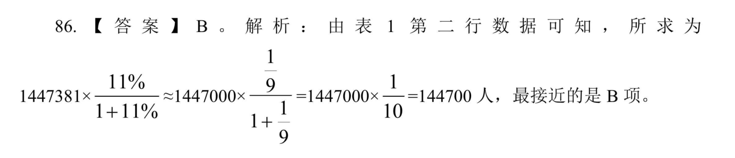
【来源】 事业单位模考大赛四第86题

第87题
【知识点】
【答案】 C
【解析】 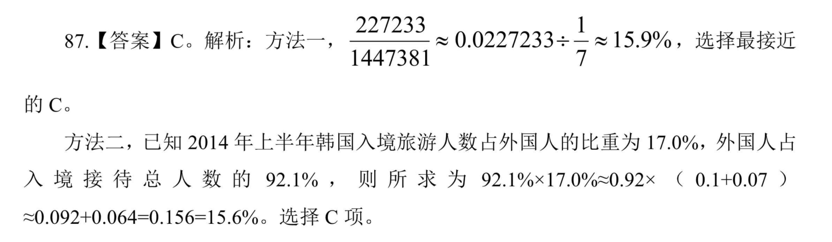
【来源】 事业单位模考大赛四第87题

第88题
【知识点】
【答案】 C
【解析】 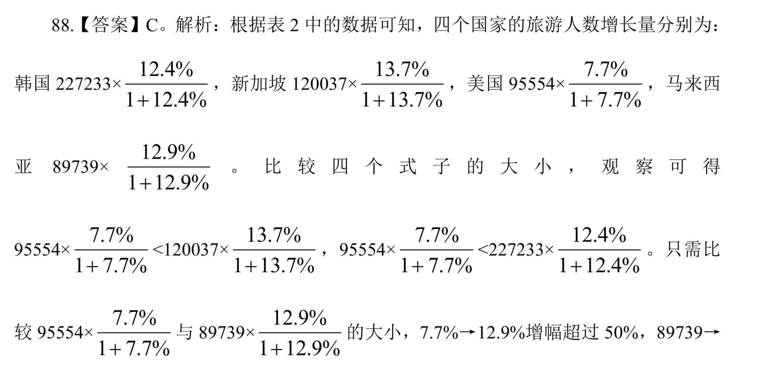
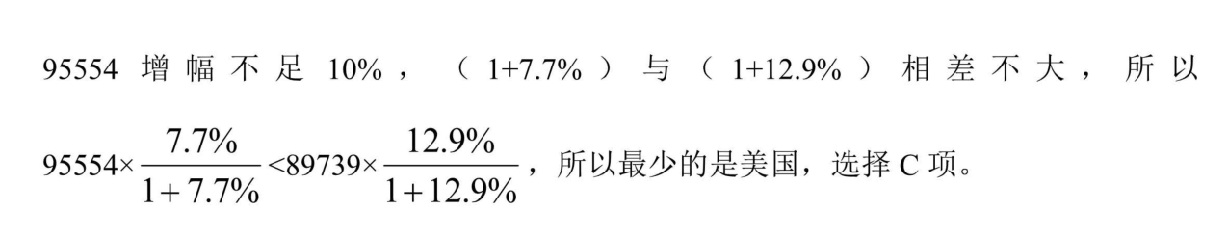
【来源】 事业单位模考大赛四第88题

第89题
【知识点】
【答案】 C
【解析】 解析∶ 求占外国人游客总数比重是否升高，只需比较该国同比增长率与外国人游客总数的同比增长率，高于外国人游客总数同比增长率（12.0%）即为该国游客比重比上年同期升高。观察表2，符合条件的有日本、韩国、新加坡、马来西亚，选择C项。
【来源】 事业单位模考大赛四第89题

第90题
【知识点】
【答案】 D
【解析】 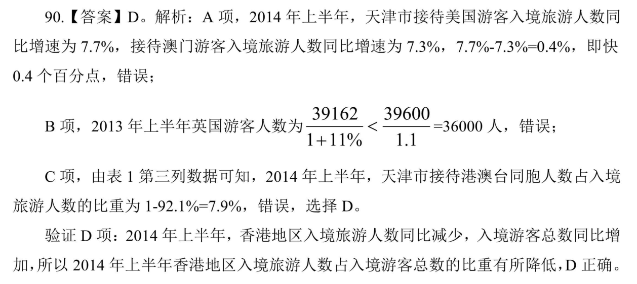
【来源】 事业单位模考大赛四第90题

第91题
【知识点】
【答案】 C
【解析】 91.【答案】C。解析∶由材料第一段中'占全部机动车比重达到 54.9%，比 2003 年提高了 29.9 个百分点'知， 2003 年我国汽车保有量占机动车总量的比重为 54.9%-29.9%=25.0%。
【来源】 事业单位模考大赛四第91题

第92题
【知识点】
【答案】 D
【解析】 解析∶由材料第一段可知'2013年是 2003年汽车保有量的 5.7 倍'，所求为1.37×10000÷（2013-2003）≈1130万辆，选择 D。
【来源】 事业单位模考大赛四第92题

第93题
【知识点】
【答案】 B
【解析】 解析∶由材料第一段知'2013 年年底我国汽车保有量达 1.37 亿辆，增长了13.7%'，根据假设，则 2014 年底为 1.37×（1+13.7%）≈1.3×1.2=1.56 亿辆，选择B。
【来源】 事业单位模考大赛四第93题

第94题
【知识点】
【答案】 C
【解析】 解析∶A项，根据材料第二段'驾龄1年以内新驾驶人……分别下降 16.7%、15.1%'，正确;
B项，根据材料第二段'2013年，全国共发生一次死亡10 人以上重大事故……起数最少的一年，正确;
C 项，根据材料第二段'但驾龄 3年以内的驾驶人引发的交通事故仍高达 5.1 万起，造成1.4万人死亡，5.6 万人受伤'，事故数远大于死亡人数，错误;
D 项，根据材料第二段'据统计不文明驾驶陋习多，超速、闯红灯等违法行为仍常见多……占所有交通违法行为的近半数'，正确。
综上，应选择C。
【来源】 事业单位模考大赛四第94题

第95题
【知识点】
【答案】 D
【解析】 解析∶ A 项，由材料知，2013 年汽车占全部机动车比重达到 1.37-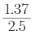=54.8%，正确;
B 项，十年来，我国汽车增加了 1.37->1亿辆，正确;
C 项，2012 年我国汽车驾驶人 2.19-0.1844>2 亿人，正确;
D 项，与上年相比，汽车数量增长了 13.7%，汽车驾驶人数量增长了9.2%，错误。综上，应选择D。
【来源】 事业单位模考大赛四第95题

第96题
【知识点】
【答案】 A
【解析】 解析∶ 由图可知，2009-2013 年，我国执业（助理）医师人数年均增长率为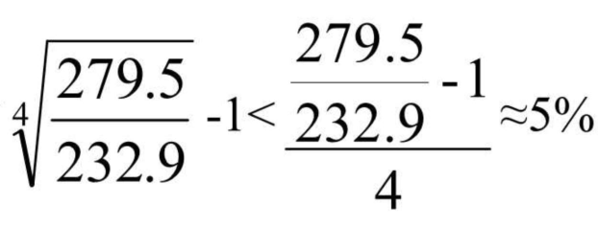，结合选项，应选 A项。
【来源】 事业单位模考大赛四第96题

第97题
【知识点】
【答案】 C
【解析】 解析∶由图可知，2013 年注册护士占全国卫生技术人员的比重为 278.3×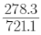100%≈38.6%; 2012 年 注 册 护 士 占 全 国 卫生 技 术 人 员 的 比 重 为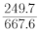×100%≈37.4%，所以，2013年注册护士占全国卫生技术人员的比重比 2012年增
加 38.6%-37.4%=1.2%，即增加1.2 个百分点，选择最接近的 C项。
【来源】 事业单位模考大赛四第97题

第98题
【知识点】
【答案】 C
【解析】 根据表格信息，2013年管理人员和工勤技能人员比 2012年增加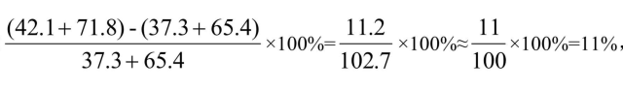，选C项
【来源】 事业单位模考大赛四第98题

第99题
【知识点】
【答案】 C
【解析】 解析∶根据表格信息，2013年我国执业（助理）医师人数为279.5万人，每千人口执业（助理）医师人数为 2.06 人，所 以我国人口总数为 279.5×10000-2.06×1000≈13.6 亿人，最接近的是C项。
【来源】 事业单位模考大赛四第99题

第100题
【知识点】
【答案】 D
【解析】 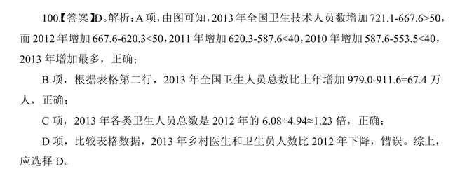
【来源】 事业单位模考大赛四第100题

